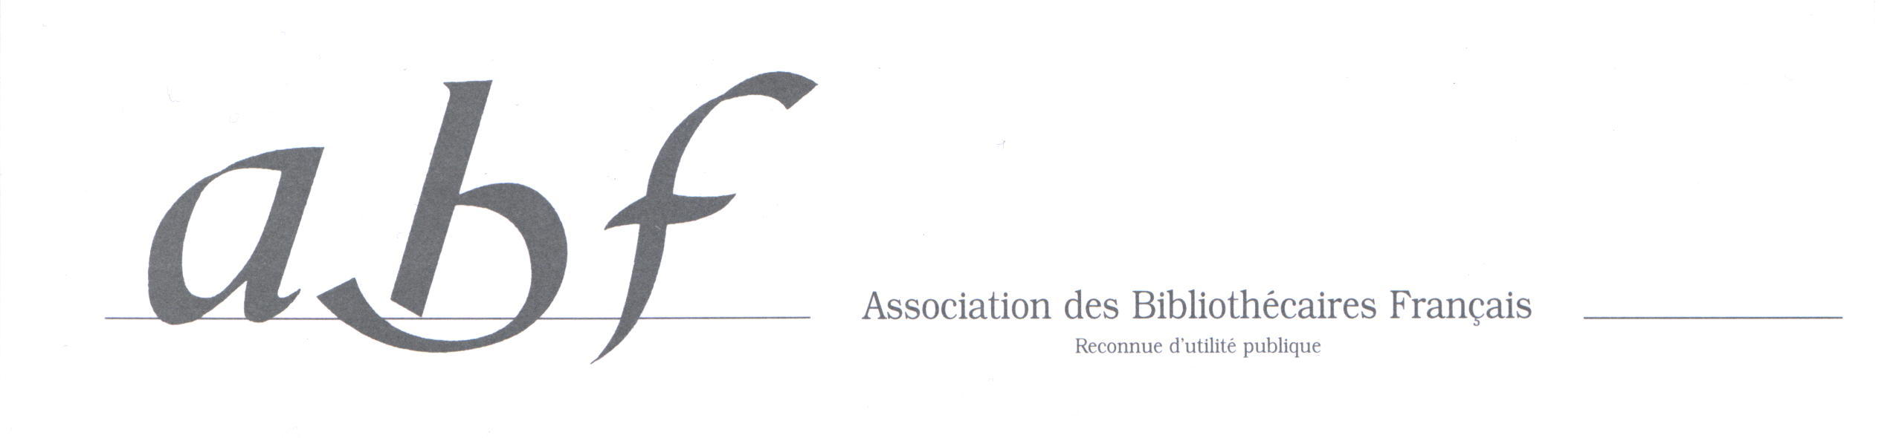

Motion sur la bibliothèque numérique européenne

L’Association des bibliothécaires français a pris connaissance d’une part de l’annonce du projet lancé par Google pour numériser quinze millions de volumes en partenariat avec de grandes bibliothèques anglo-saxonnes, et d’autre part de la réaction du président de la Bibliothèque nationale de France, Jean-Noël Jeanneney qui a proposé le développement d’une politique européenne de numérisation et d’accès aux documents, au nom de la défense de la diversité culturelle. Depuis le chef de l’État a fait connaître sa volonté de soutenir ce projet auprès des instances européennes qui l’ont accueillie favorablement, et a donné mandat au ministre de la Culture et au président de la Bibliothèque nationale de France pour poursuivre cette action.

L’Association des bibliothécaires français, attachée par nature tant à la diversité culturelle qu’au développement de l’accès à la culture et à l’information, apporte son plein soutien à ce projet. Elle souhaite pour sa part attirer l’attention sur la nécessité de mise en cohérence des différents programmes français de numérisation, d’amplification de ces programmes bien au-delà des modestes ambitions affichées jusqu’ici, et enfin d’élargissement à la dimension européenne des équipes comme des programmes.

Adoptée à l’unanimité en Assemblée générale de l’ABF le 20 juin 2005 à Grenoble



